Unit 8 Lesson 8: Muéstrenme todas las maneras

WU Exploración de estimación: Decenas y unidades (Warm up)

Student Task Statement

- 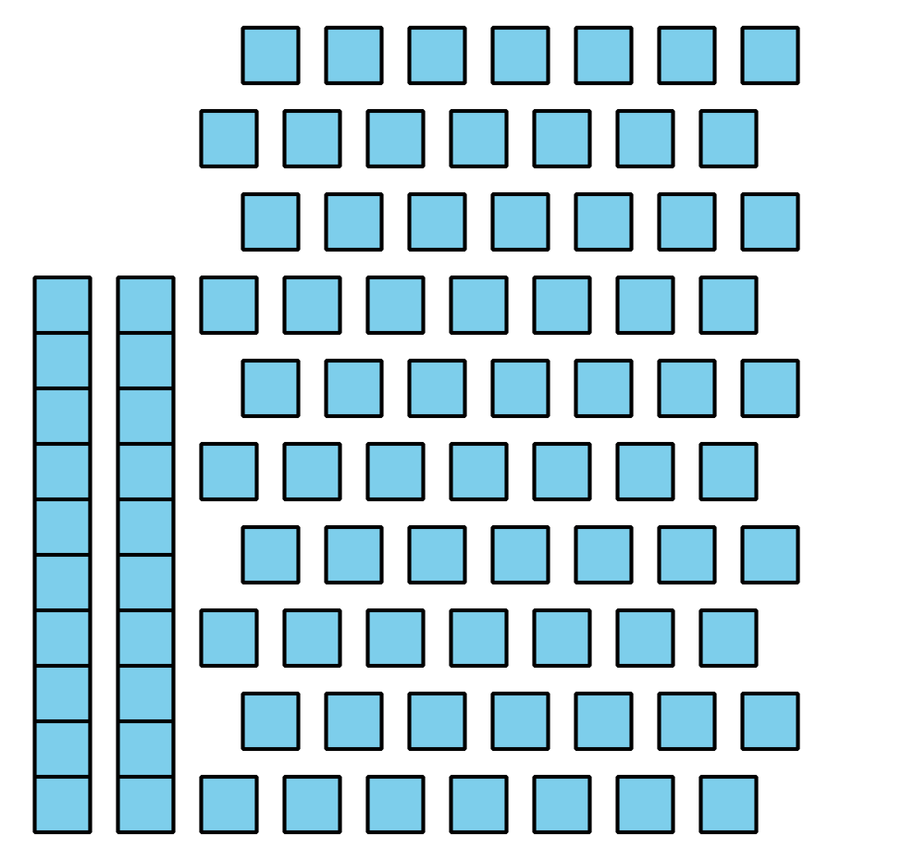
- Escribe una estimación que sea:
- muy baja | - razonable | - muy alta

- 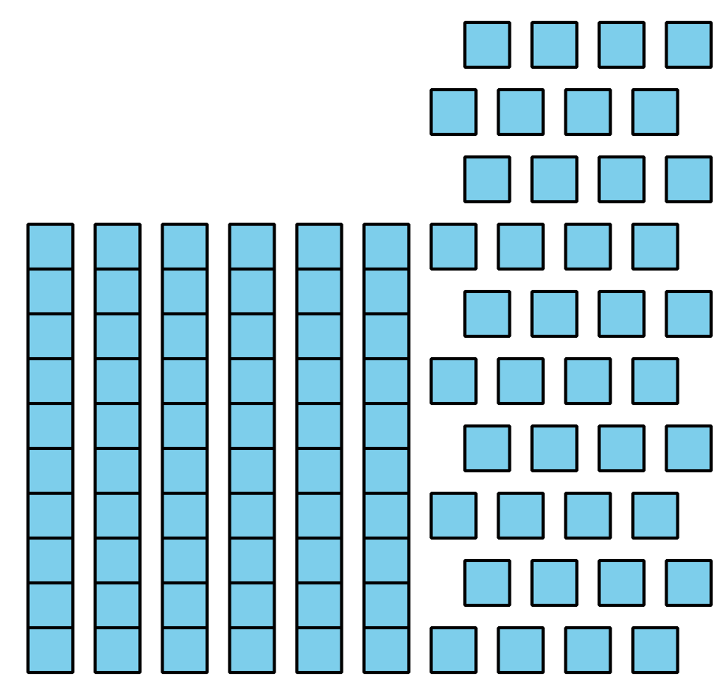
- Escribe una estimación que sea:
- muy baja | - razonable | - muy alta

1 Representemos nuestros números favoritos

Student Task Statement

2 Recorrido por el salón: Nuestros números favoritos

Student Task Statement

3 Centros: Momento de escoger

Student Task Statement
Escoge un centro.
Compara
¿Qué tan cerca?
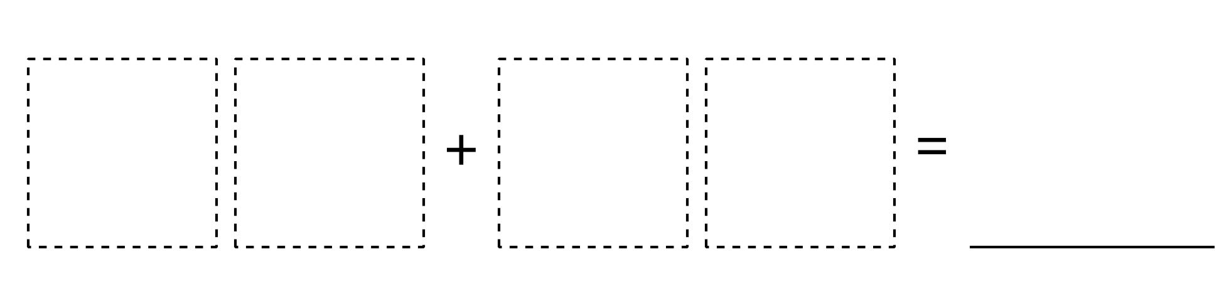
Escribe números
© CC BY 2021 Illustrative Mathematics®

